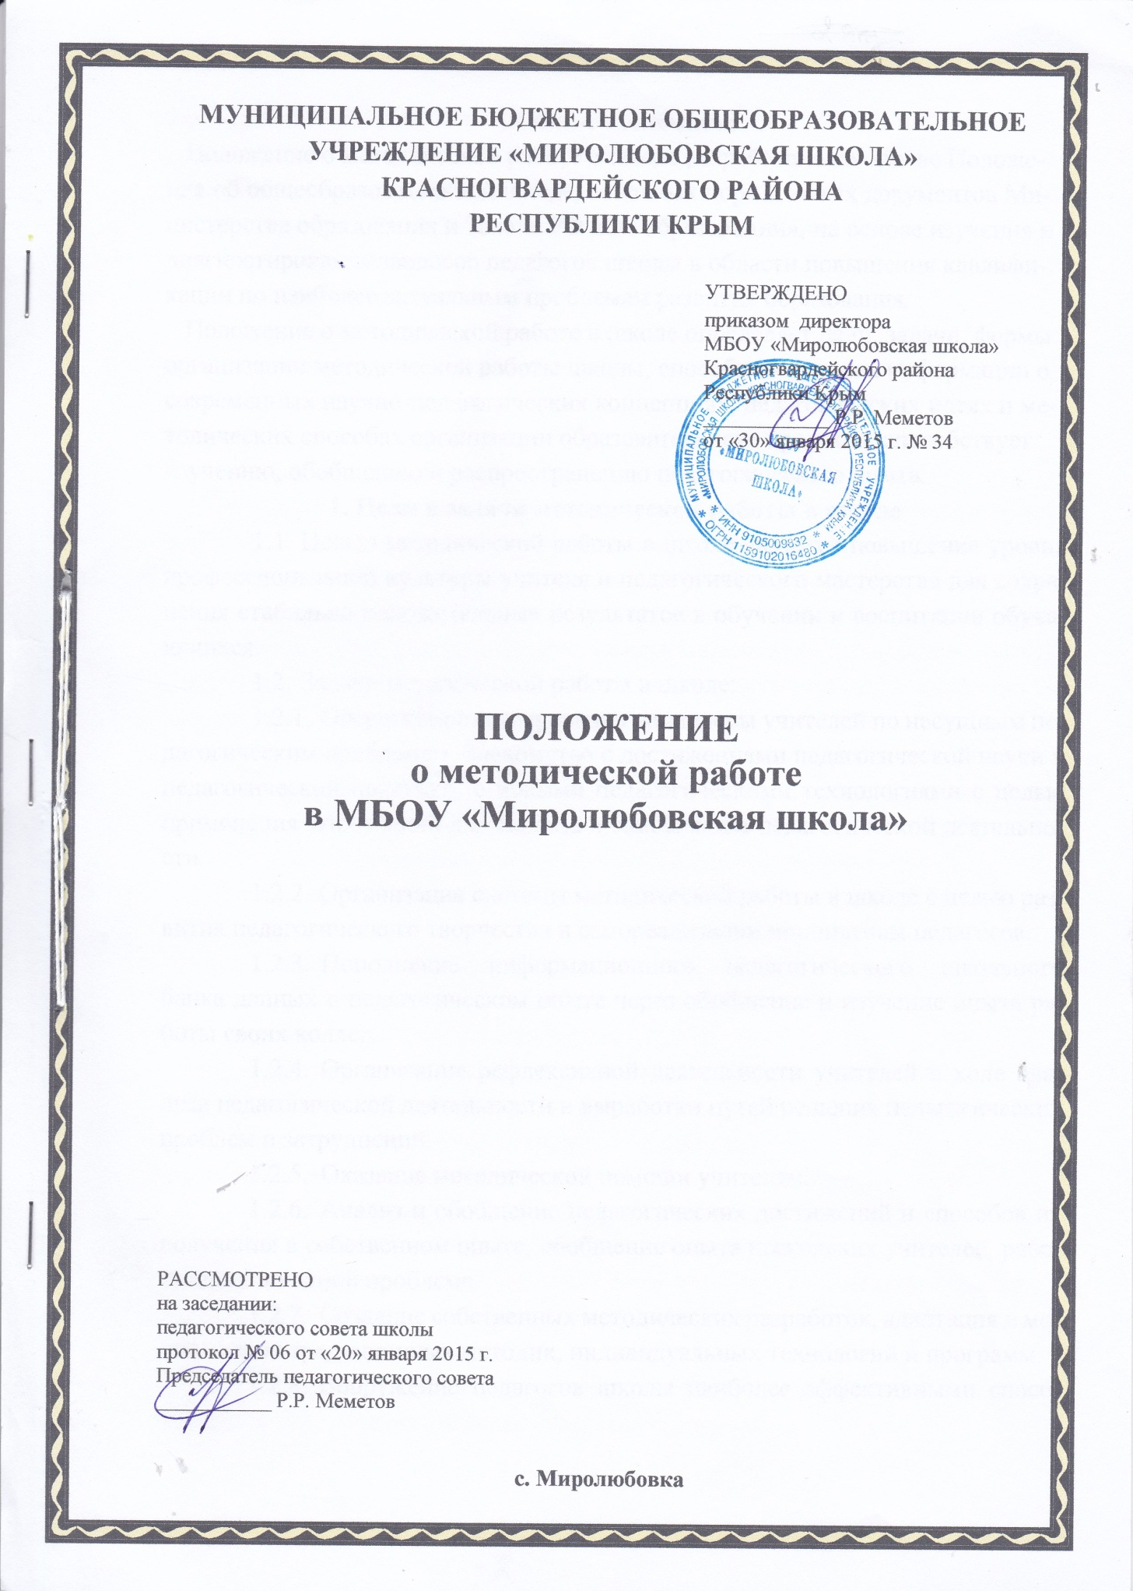

**I.Общие положения**

Положение о методической работе в школе разработано на основе Положения об общеобразовательной школе, основных нормативных документов Министерства образования и Закона РФ «Об образовании», на основе изучения и диагностирования запросов педагогов школы в области повышения квалификации по наиболее актуальным проблемам развития образования.

Положение о методической работе в школе определяет цели, задачи, формы организации методической работы школы, способы получения информации о современных научно-педагогических концепциях, педагогических идеях и методических способах организацииобразовательного процесса, способствует изучению, обобщению и распространению педагогического опыта.

**1. Цели и задачи методической работы в школе**

1. Целью методической работы в школе является повышение уровня профессиональной культуры учителя и педагогического мастерства для сохранения стабильно положительных результатов в обучении и воспитании обучающихся.
2. Задачи методической работы в школе:
3. Оперативное реагирование на запросы учителей по насущным педагогическим проблемам. Знакомство с достижениями педагогической науки и педагогической практики, с новыми педагогическими технологиями с целью применения этих знаний для анализа и самоанализа педагогической деятельности.
4. Организация системы методической работы в школе с целью развития педагогического творчества и самореализации инициативы педагогов.
5. Пополнение информационного педагогического школьного банка данных о педагогическом опыте через обобщение и изучение опыта работы своих коллег.
6. Организация рефлексивной деятельности учителей в ходе анализа педагогической деятельности и выработки путей решения педагогических проблем и затруднений.
7. Оказание методической помощи учителям.
8. Анализ и обобщение педагогических достижений и способов их получения в собственном опыте, обобщение опыта нескольких учителей, работающих по одной проблеме.
9. Создание собственных методических разработок, адаптация и модификация традиционных методик, индивидуальных технологий и программ.
10. Вооружение педагогов школы наиболее эффективными способами организации образовательного процесса, анализа, экспертизы педагогической деятельности и деятельности обучающихся в соответствии с современными требованиями к уровню обученности и воспитанности обучающихся.
11. **Организация методической работы в школе**
    1. Структура методической работы в школе:

методические объединения учителей:

* предметов естественного цикла;
* предметов гуманитарного цикла;
* начальных классов;
* классных руководителей;
* математики и другие проблемные группы.

-учителей-экспериментаторов (если есть учителя -эксперементаторы);

* 1. Формы проведения занятий в различных методических объединениях:

Методические объединения: не менее 4 заседаний в год, лекции, практикумы, открытые уроки и внеклассные мероприятия по предметам, подготовка и разработка содержания проведения предметных недель, месячников, конкурсов «Учитель года», научно-практических конференций и методических фестивалей и других методических мероприятий в школе.

Проблемные группы: не менее 4-х занятий в форме практических семинаров или тренингов, деловых игр, «мозговых штурмов», лекций, практикумов по конкретной проблеме в деятельности группы педагогов.

**3.Участники методической работы школы**

3.1.Основными участниками методической работы школы являются:

* учителя;
* классные руководители;
* зав.библиотекой;
* руководители МО, проблемных групп;
* администрация школы (директора, заместители директора);

**Компетенция и обязанности участников методической работышколы**

3.2.Компетенция участников методической работы

3.2.1.Учителя и классные руководители:

* участвуют в работе МО, проблемных групп;
* обсуждают педагогические проблемы и анализируют педагогическую деятельность на основе изучения своей работы и работы своих коллег;
* участвуют в выборах руководителей методического объединения, проблемной группы;
* разрабатывают методические программы, технологии, приемы и способы работы с обучающимися;
* работают по собственным методикам, технологиям, программам (если таковые обсуждены на МО и допущены к использованию решением Педагогического совета школы);

- участвуют в методической работе школы, района.

3.2.2.Руководители методических объединений, проблемных групп:

* организуют, планируют деятельность МО и проблемных групп;
* обеспечивают эффективную работу участников методической работы в период занятий, дают поручения, распределяют обязанности и функции среди участников методической деятельности;
* руководят разработкой методических идей, методик, программ, технологий и ведут консультативную работу с отдельными педагогами по проблемам обучения и воспитания;
* готовят методические рекомендации для педагогов школы;
* анализируют деятельность МО, проблемных групп, готовят проекты решений для методических советов и педсоветов;
* руководят деятельностью экспертных групп в ходе аттестации педагогов школы;
* участвуют в экспертной оценке деятельности учителей в ходе аттестации;
* организуют деятельность по обобщению лучшего педагогического опыта работы своих коллег и достижений педагогической науки.

**4.Администрация школы**

* разрабатывает вместе с участниками МО задания и методические материалы;
* определяет порядок работы всех форм методической работы;
* координирует деятельность различных методических объединений и методических мероприятий;
* контролирует эффективность деятельности методических объединений, проблемных групп;
* проводит аналитические исследования деятельности МО, проблемных групп;
* рекомендует на основе экспертной оценки руководителей МО и проблемных групп;

- материально поощряет и стимулирует работу лучших педагогов и педагогического коллектива в целом.

4.2. Обязанности участников методической работы

1. Учителя и классные руководители обязаны:

* проводить открытые уроки, внеклассные мероприятия;
* систематически посещать занятия МО, проблемных групп;
* анализировать и обобщать собственный опыт работы и педагогические достижения и способы обучения;
* оказывать содействие в подготовке методических мероприятий, семинаров, конференций, конкурсов, совещаний;
* пополнять информационный банк данных.

1. Руководители методических объединений, проблемных групп

обязаны:

* стимулировать самообразование педагогов;
* организовывать деятельность педагогов в различных формах: индивидуальных, групповых и т.д.;
* разрабатывать планы работы и графики проведения открытых уроков участников МО, проблемных групп;
* анализировать деятельность методической работы МО, проблемных

групп;

* проводить экспертизу внедрения и реализации различных методических идей, новшеств, методик, технологий, программ обучения;
* обобщать опыт работы педагогов школы.

1. Администрация обязана:

* создавать благоприятные условия для работы МО, проблемных групп, обеспечивая их работу необходимым для этого учебно-методическим комплексом;
* оказывать всестороннюю помощь руководителям МО, проблемных групп, лаборатории;
* содействовать тиражированию учебно-методических материалов для организации деятельности МО, проблемных групп.

1. **Документация**

5.1.Методическая работа в школе оформляется (фиксируется) документально в форме:

* протоколов заседаний методических советов;
* планов работы МО, проблемных групп;
* конспектов и разработок лучших методических мероприятийшколы;
* письменных материалов (отражающих деятельность учителя, МО, проблемных групп, по анализу и самоанализу педагогической деятельности);
* аналитических справок по вопросу уровня обученности обучающихся (с графиками и диаграммами);
* рефератов, текстов докладов, сообщений, текстов;
* разработанных модифицированных, адаптированных методик, индивидуальных технологий и программ;
* обобщенных материалов о системе работы педагогов школы, материалов печати по проблемам образования;
* дипломов, наград (являющихся общественным признанием результативности работы отдельных педагогов, обучающихся, МО, проблемных групп).

5.2.Документально оформленная методическая работа школы заносится в информационный банк педагогического опыта педагогов школы.